Załącznik Nr 3
do Regulaminu konkursu
pn. „Pokoloruj swój Świat”
dla uczniów szkół podstawowych
z terenu województwa lubelskiego

…………………………….
Pieczęć szkoły

Oświadczenie do regulaminu
szkoła podstawowa (grupa 1) / (grupa 2) *⁾

1. Nazwa szkoły:……………………………………………………….....................................

Adres szkoły:…………………………………………………..............................................

Telefon kontaktowy:…………………………

e-mail szkoły:………………………………....

3. Imię i nazwisko opiekuna prac, telefon kontaktowy:……………….…..……………………………………..……..
4. Imię i nazwisko ucznia:………………………………………………………………
4. Klasa:………………………………………………………………………………

Ja niżej, podpisany/podpisana* oświadczam, iż zapoznałem/zapoznałam* się z treścią zawartą
w regulaminie konkursu pn. „Pokoloruj swój Świat” dla uczniów klas od I do VIII szkół podstawowych z terenu województwa lubelskiego i zobowiązuje się do jego przestrzegania.

………………………
Podpis nauczyciela/ opiekuna

…………………………………………..….. Podpis i pieczęć Dyrektora Szkoły

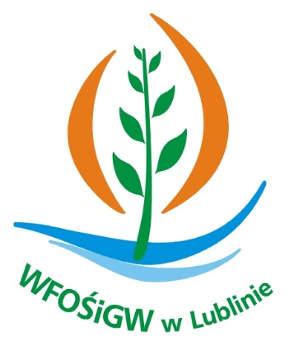

* niewłaściwe skreślić

